Práctica1 GitHub

NO ESTÁ PERMITIDO EL USO DE VISUAL STUDIO CODE NI NINGÚN GESTOR DE GIT O GITHUB SIMILAR. CUANDO SE TRABAJE EN LOCAL PARA REALIZAR LAS ACCIONES DE GIT SE HARÁ DESDE CONSOLA. VSCODE SÓLO PODRÁ USARSE PARA EDITAR ARCHIVOS, PERO NO PARA GESTIONAR LA PARTE DE GIT NI DE GITHUB.
Desde una cuenta de Git Hub creada.
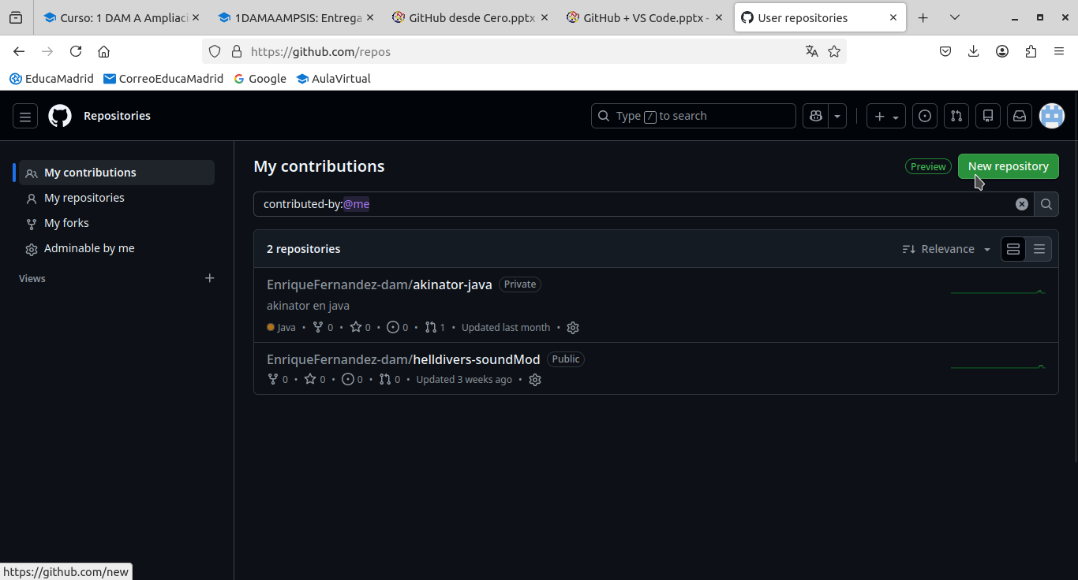
- Crea un repositorio público que se llame “RepositorioPráctica1”

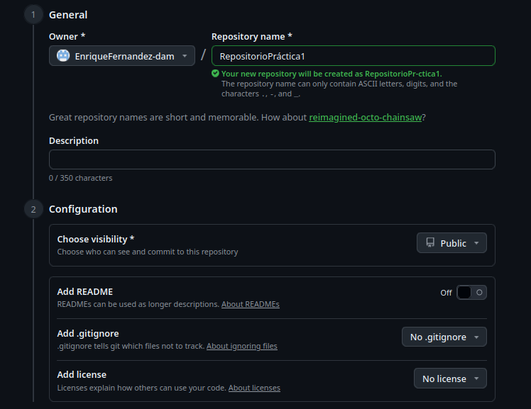

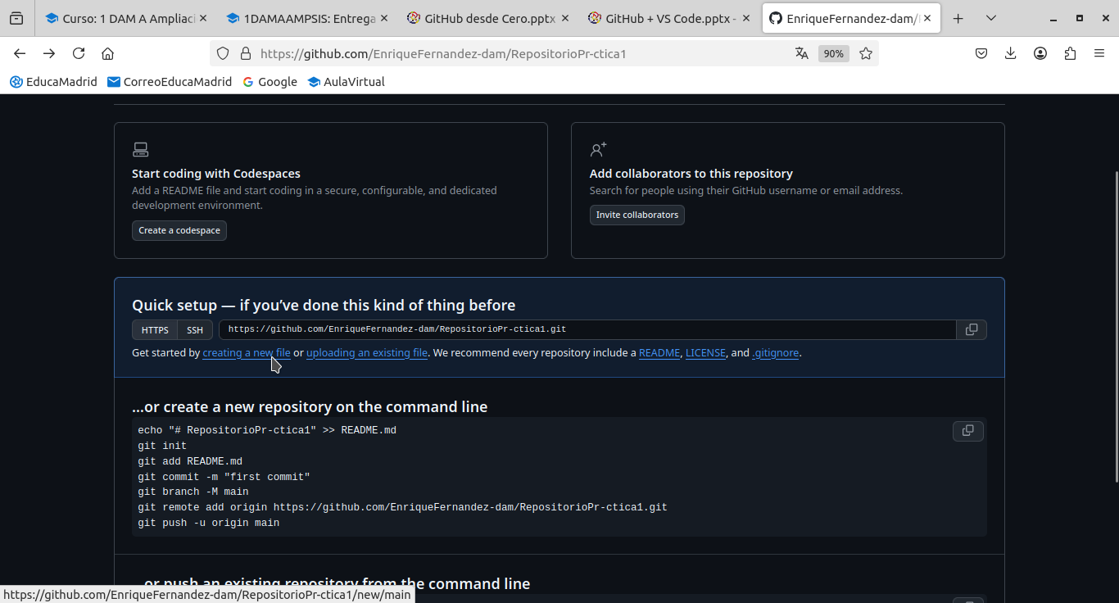
  - Crea 2 archivos desde github con los nombres: archivo1.txt, archivo2.txt y archivo3.csv. Introduce texto en cada uno de ellos y hazlo en 2 commits diferentes llamadas Version1 y Version2.
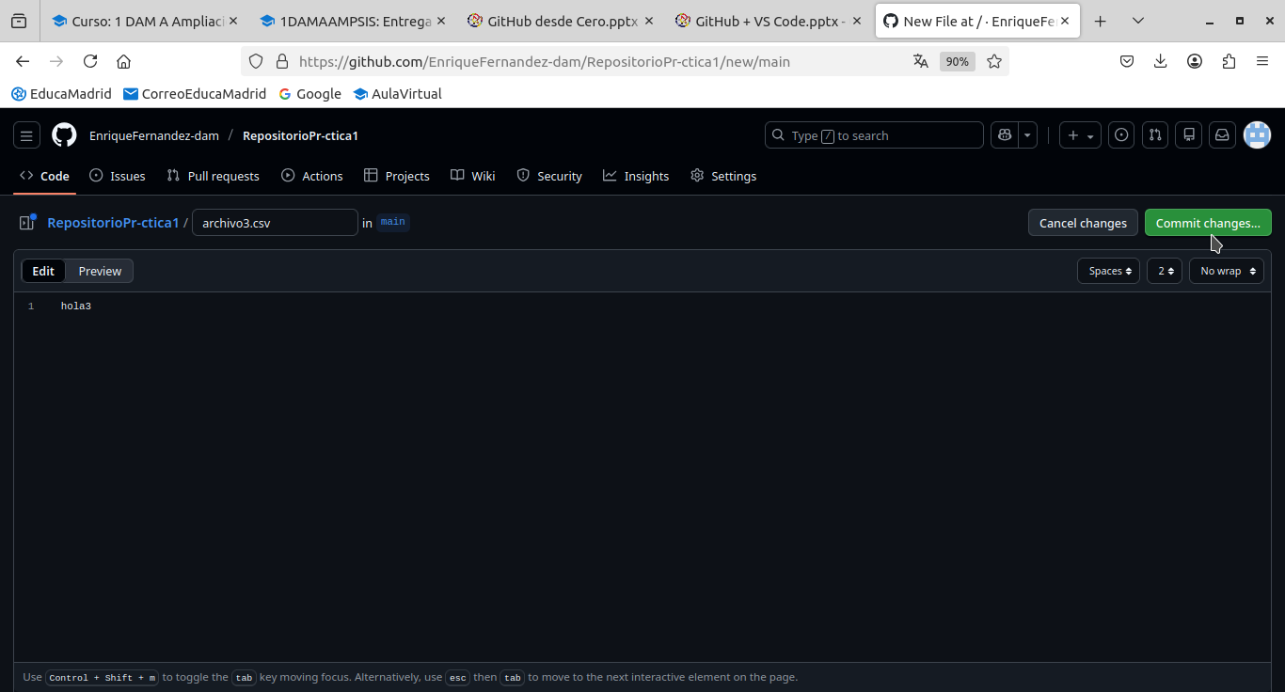
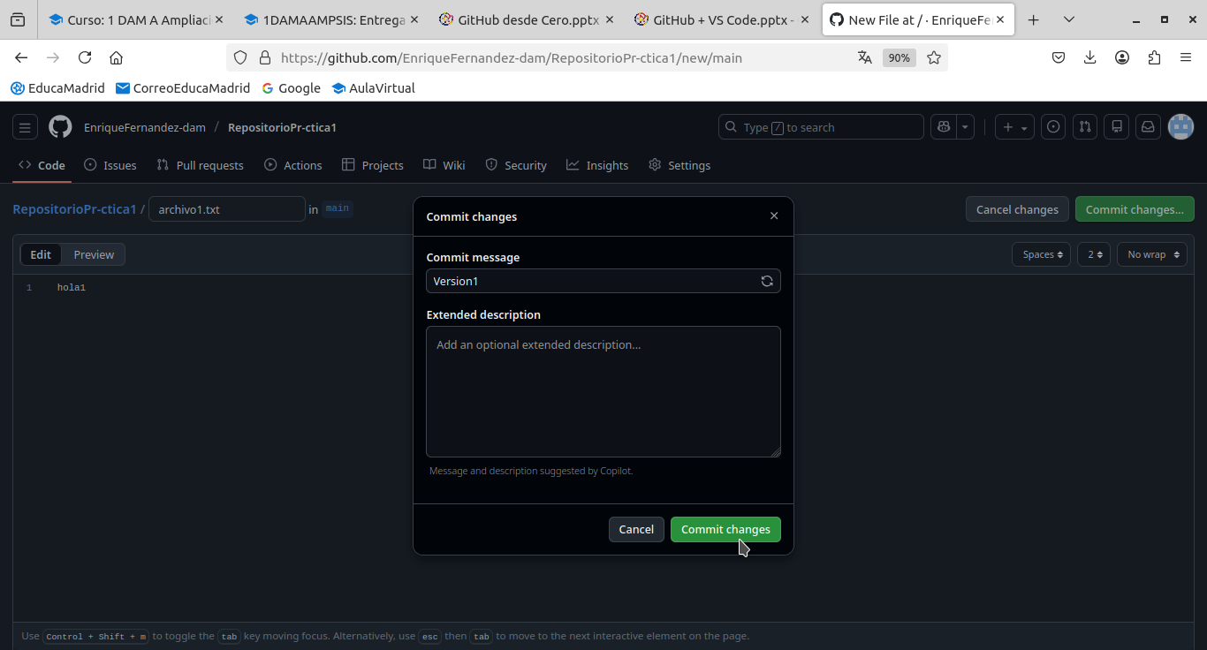

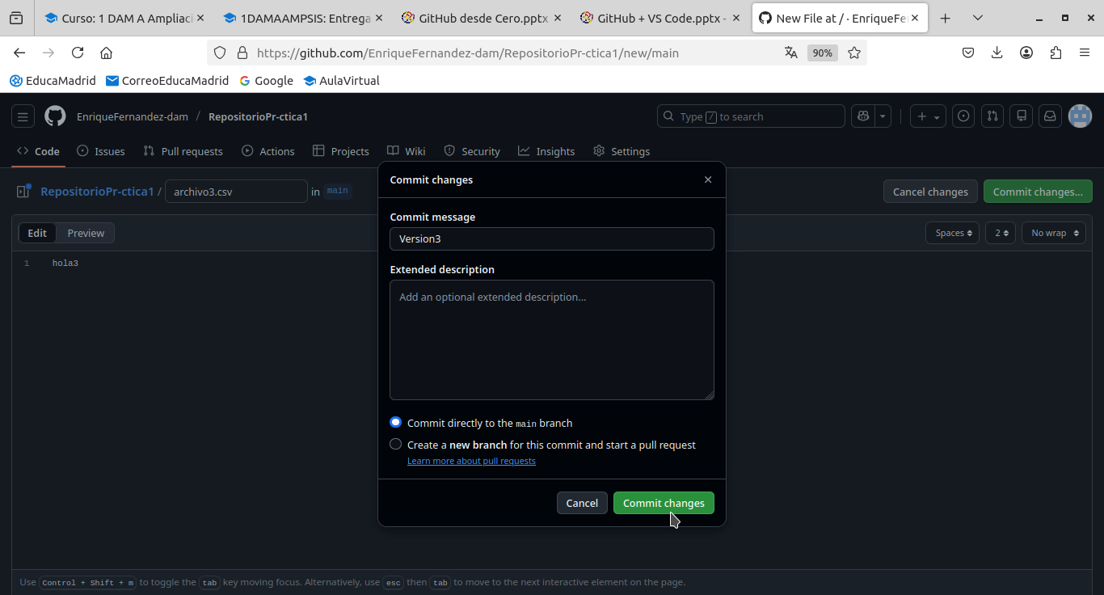
  - Una vez hecho esto crea una rama que se llame “NuevaFuncionalidad”
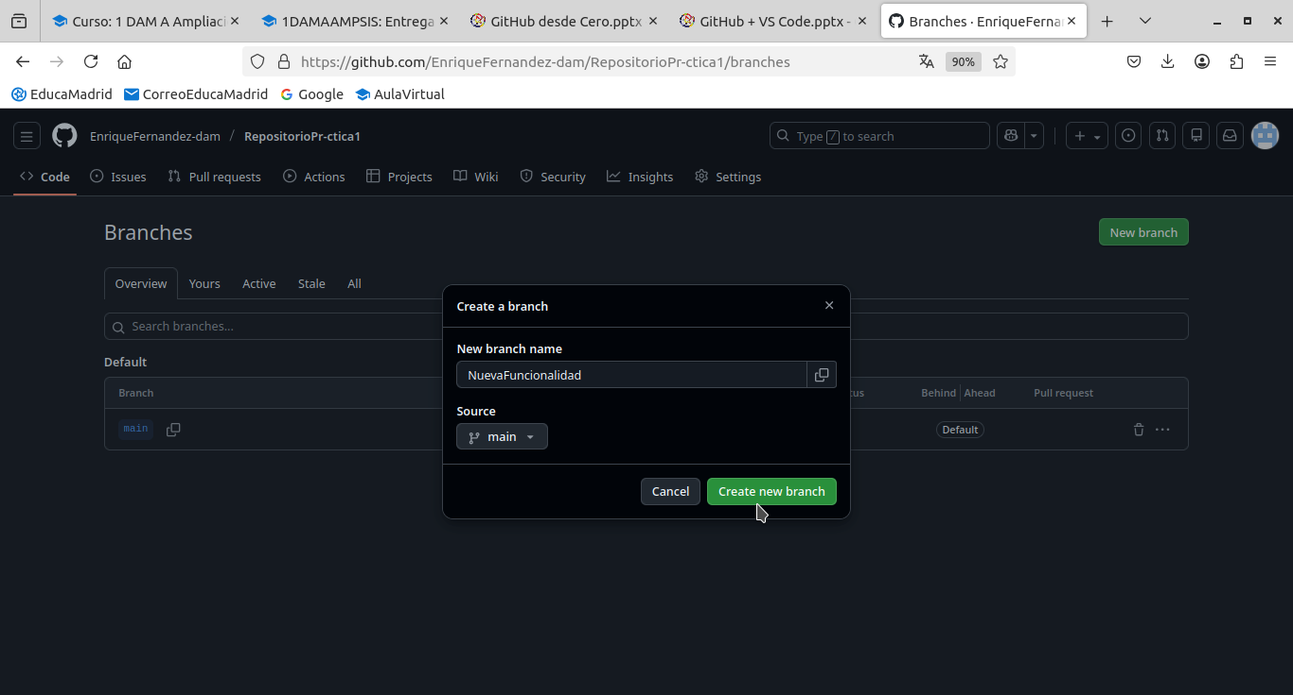
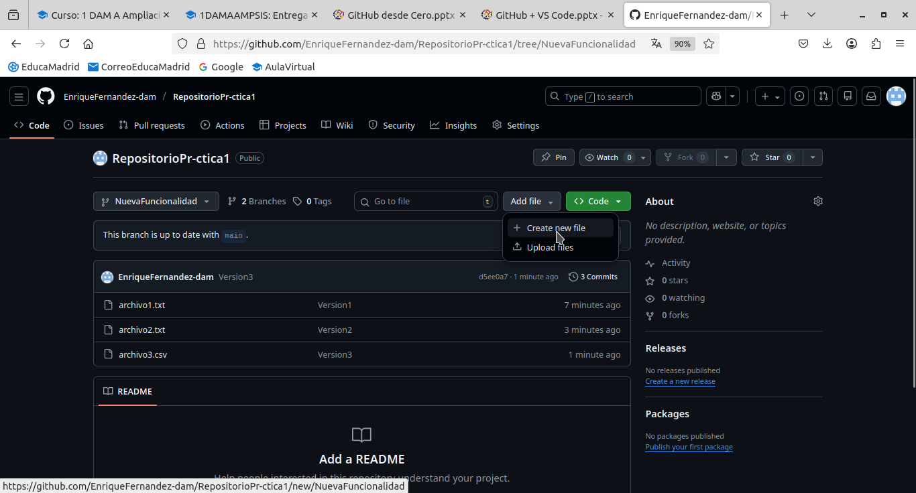
    - En ella crea un archivo nuevo llamado archivo4.txt. Además quiero que modifiques el Archivo1.txt y cambies el texto que añadiste. Una vez hecho esto crea una versión llamada “Version a mergear”.
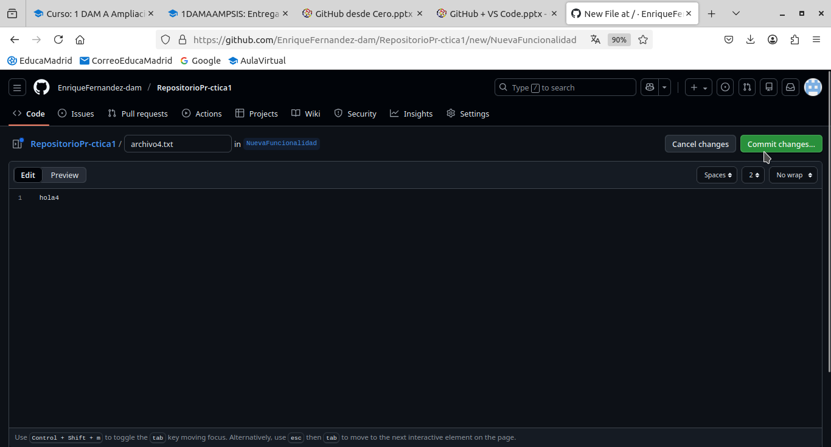
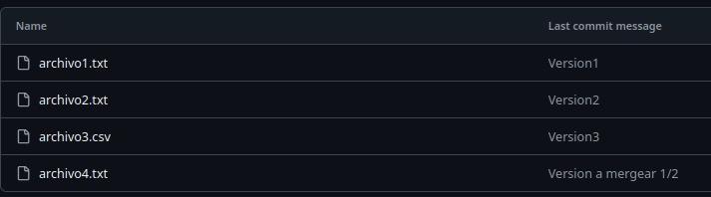
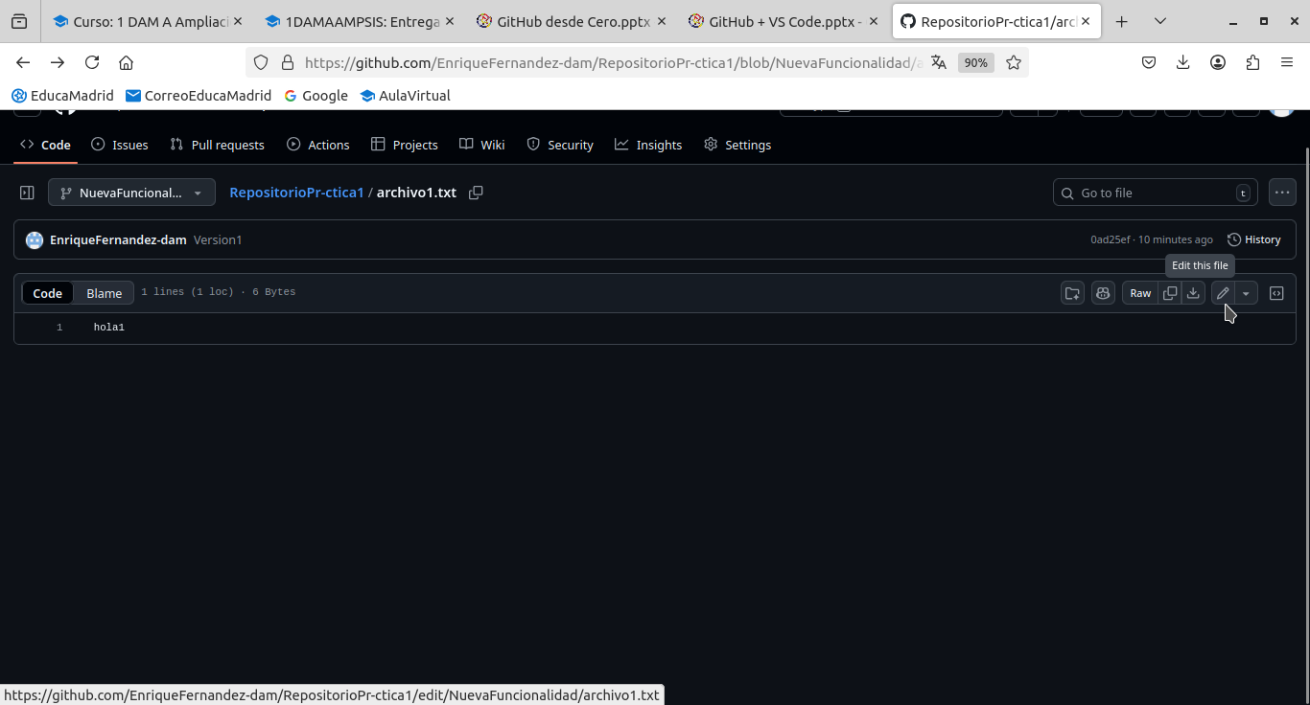
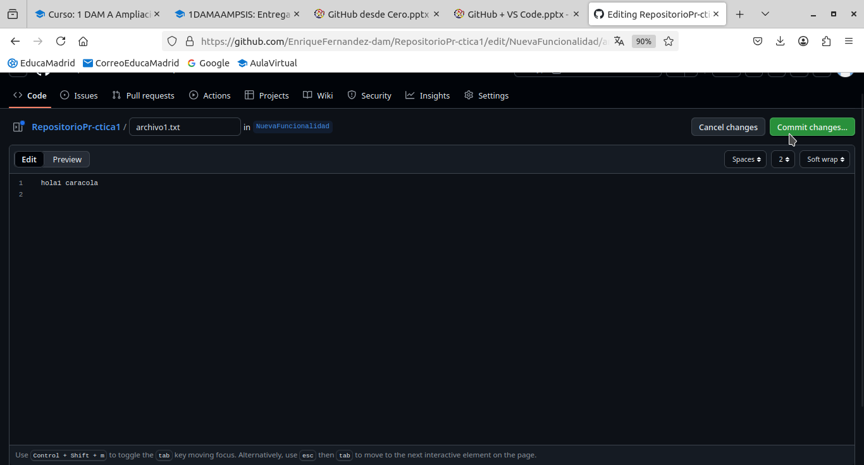
    - Cuando el commit esté hecho mergea la rama “NuevaFuncionalidad” con main y no borres la rama
  - Descarga el repositorio en local
    - Una vez con el descargado, crea una rama nueva llamada “RamaConflicto” y crea un archivo nuevo llamado Archivo5.txt y modifica el Archivo1.txt (en local)
    - Crea una versión nueva y mergea con main. Sube los cambios a github.
    - Ahora en la rama “NuevaFuncionalidad” (seguimos en local) modifica el archivo Archivo1.txt, crea una nueva versión llamada “Modificacion Archivo1”. Sube los cambios a github e intenta realizar una Pull Request y soluciona los conflictos.
  - Una vez todo esté subido y solucionado vuelve a hacer un cambio en main del archivo1.txt y realiza un commit que se llame “CommitGitHubActualizado”.
  - Después vuelve a descargar el repositorio en local (en una carpeta nueva) y muestra los commits realizados.
- Crea un repositorio nuevo en local con uno de los probelmas de java de las pruebas que estáis resolviendo en programación.
  - Crea una primera versión que se llame “Mis problemas resueltos” (si no has conseguido resolver nada elige uno que te hayan mandado y sube los archivos vacíos con el main de java).
  - Crea una versión nueva con el pdf del enunciado del problema. La versión se llamará “Añadiendo enunciado del problema”.
  - Ahora crea una rama nueva que se llame “NuevoProblema” y en esta rama añade otro problema resuelto más y crea una versión nueva llamada “Problema2 añadido”. Después genera una versión nueva con el enunciado del problema que se llame “Añadiendo enunciado del problema2”.
  - Consigue subir este repositorio nuevo a github. Recuerda el repositorio lo debes crear en local y subirlo desde local sin crearlo en github a mano.

